Analisis dengan Metode Dekomposisi LU

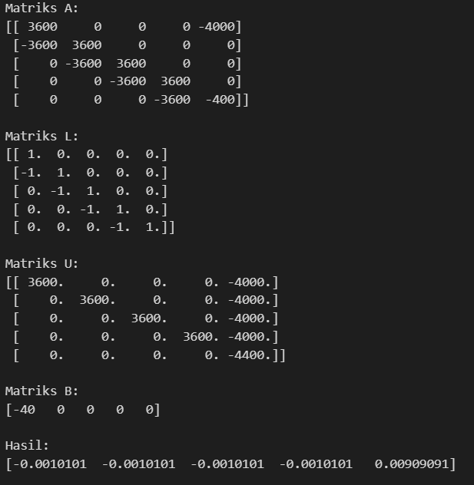

Dalam kode program di atas, dilakukan perhitungan matriks L dan U untuk menyelesaikan sistem persamaan linear Ax=b menggunakan metode dekomposisi LU. Metode ini dapat membantu dalam menyelesaikan sistem persamaan linear dengan mempercepat waktu perhitungan dan menghindari kesalahan pembulatan akibat penggunaan invers matriks. Selain itu, dalam kode program di atas juga digunakan fungsi lu_factor dan lu_solve dari paket SciPy untuk mendapatkan hasil yang lebih akurat dan efisien.

Dalam menjalankan kode program di atas, output yang dihasilkan adalah matriks A, matriks L, matriks U, matriks B, dan hasil x dari sistem persamaan linear Ax=b. Dari output tersebut, kita dapat memeriksa apakah perhitungan matriks L dan U serta solusi x telah sesuai dengan yang diharapkan. Oleh karena itu, penggunaan metode dekomposisi LU dalam menyelesaikan sistem persamaan linear sangat bermanfaat dan efektif dalam menyelesaikan berbagai masalah matematika dan teknik.